Índice

**Introducción** **2**

Objetivos del proyecto 3

Alcances 4

Tecnologías a utilizar 4

Arquitectura de la solución 5

Investigaciones 5

Planificación 6

Metodología 7

**Presentación de la empresa 7**

Objetivo de la organización 7

Actividades 7

Ubicación 7

Breve reseña histórica 8

Políticas 8

Organigrama 8

Breve descripción de cada área 9

Recursos tecnológicos con los que cuenta (hardware y software) 10

Procedimientos que se verán afectados por el sistema 10

Software, nuevo o actualización o ampliación 10

**Introducción**

La presente propuesta surge como una necesidad manifestada por la administración de la clínica oftalmológica Maffrand a los integrantes del equipo de Proyecto Final. A partir de ello y mediante un estudio inicial en donde se relevó información de la clínica, se propone desarrollar e implementar un sistema que ayude a optimizar los procesos más importantes dentro de la misma, considerando que actualmente no poseen ninguna herramienta informática integral de soporte que contemple el aumento de pacientes en los últimos años y la necesidad de tener un mayor registro y control de las actividades que se realizan.

**Objetivos del proyecto**

Especificar, diseñar e implementar un sistema que facilite la administración de la clínica, gestionando diversas áreas y brindando soluciones eficientes. El mismo abarcará los procesos de negocios relacionados a la gestión de pacientes, turnos, horarios, proveedores y personal. También gestionará los procesos de cobro, respaldo de información y la generación y emisión de informes utilizados por los médicos en conferencias educativas. Finalmente permitirá la reserva de turnos a través de una página web y como innovación implementará un control biométrico que permita identificar al paciente y cargar su respectiva historia clínica.

**Alcances**

1. Gestionar turnos de pacientes
2. Gestionar cobro de atención médica
3. Administrar historias clínicas de pacientes.
4. Administrar especialidades.
5. Administrar datos de pacientes.
6. Administrar datos de personal.
7. Administrar ingreso y egreso de caja.
8. Administrar ingreso y egreso de personal.
9. Administrar horarios de profesionales.
10. Administrar datos de proveedores.
11. Administrar datos de obras sociales.
12. Gestionar stock de fármacos.
13. Gestionar stock de insumos.
14. Realizar informes para las presentaciones de investigación y difusión.
15. Brindar información estadística de los estudios oftalmológicos
16. Administrar datos de obras sociales.
17. Control y administración de página web.

**Tecnologías a utilizar**

* Lenguaje de programación: .NET (C# y ASP)
* Tecnología de Base de Datos: SQLServer 2008
* Sistema Operativo: Windows XP / Seven
* Herramienta de versionado: Tortoise SVN / Google Code
* Herramienta de documentación: Rational Rose / StartUML

**Arquitectura de la solución**

* 3 computadoras de escritorio o portátil consultorio: core 2 duo, 2.4 GHz., 4 GB. memoria, 500 Gb. Disco, LAN Gigabit ethernet.
* 1 computadora de escritorio en administración: core 2 duo, 2.4 GHz., 4 GB. memoria, 500 Gb. Disco, LAN Gigabit ethernet.
* 1 servidor: core i7, 3,2 GHz., 8 GB. memoria, 3 TB. Disco, LAN Gigabit ethernet.
* 1 lector biométrico de huellas digitales.
* 1 router: inalámbrico 2.4 GHz. norma N gigabit Ethernet 4 puertos.
* 1 switch: gigabit Ethernet 8 puertos.
* Red: gigabit Ethernet categoría 6e.

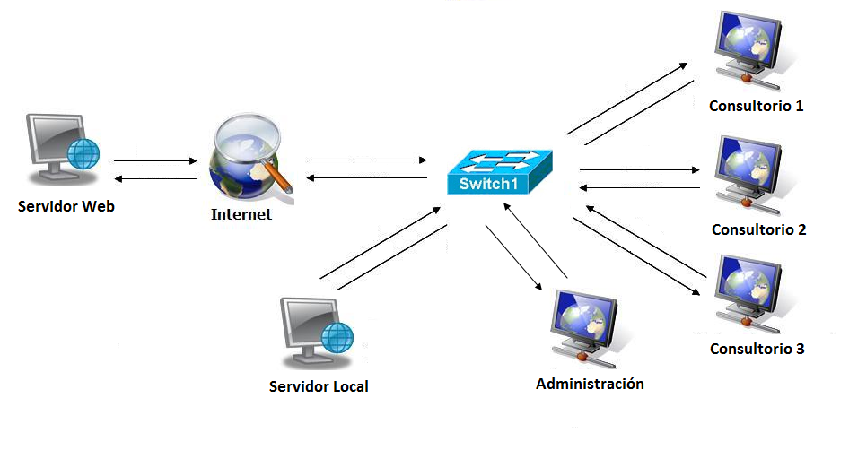

**Investigaciones**

1. Interconexión lector biométrico – pc de escritorio.
2. Herramientas de Business Intelligence.
3. Interfaz de comunicación con dispositivo de salida.

**Planificación**

Se presenta a continuación la planificación del sistema, según los distintos módulos, considerando las etapas de período fecha desde y hasta en días a través de un proyecto Gantt.

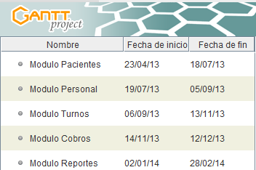

|  |  |  |
| --- | --- | --- |
| **Etapa** | **Descripción** | **Duración (semanas)** |
| Introducción |  | 1 |
| 1º Iteración | Módulo pacientes | 9 |
| 2º Iteración | Módulo personal | 5 |
| 3º Iteración | Módulo turnos | 7 |
| 4º Iteración | Módulo cobros | 3 |
| 5º Iteración | Módulo reportes | 6 |
| Control |  | 1 |

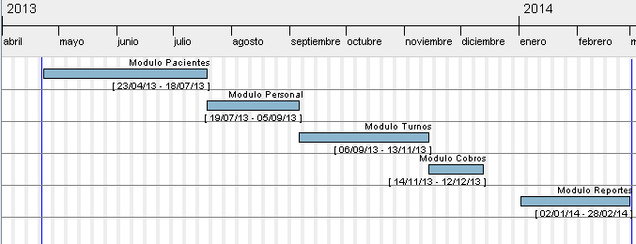**Metodología**

Proceso Unificado de Desarrollo UML 2.0 – Iterativo Incremental.

**Presentación de la empresa.**

**Objetivo de la organización**

La Clínica Oftalmológica SATO (Servicios de Alta Tecnología Oftalmológica) es una clínica dedicada a la atención de diversas enfermedades y afecciones oculares mayormente en pacientes crónicos. Cuenta con profesionales capacitados y tecnología adecuada para brindar dichos servicios de salud.

**Actividades**

En la clínica se realiza el tratamiento de:

* Glaucoma, cataratas, presbícia, miopía, astigmatismo, maculopatía, astigmatismo, retinitis pigmentaria, uveítis, estrabismo, entre otras afecciones.

**Ubicación**

Belgrano 511 – Tel 4228702

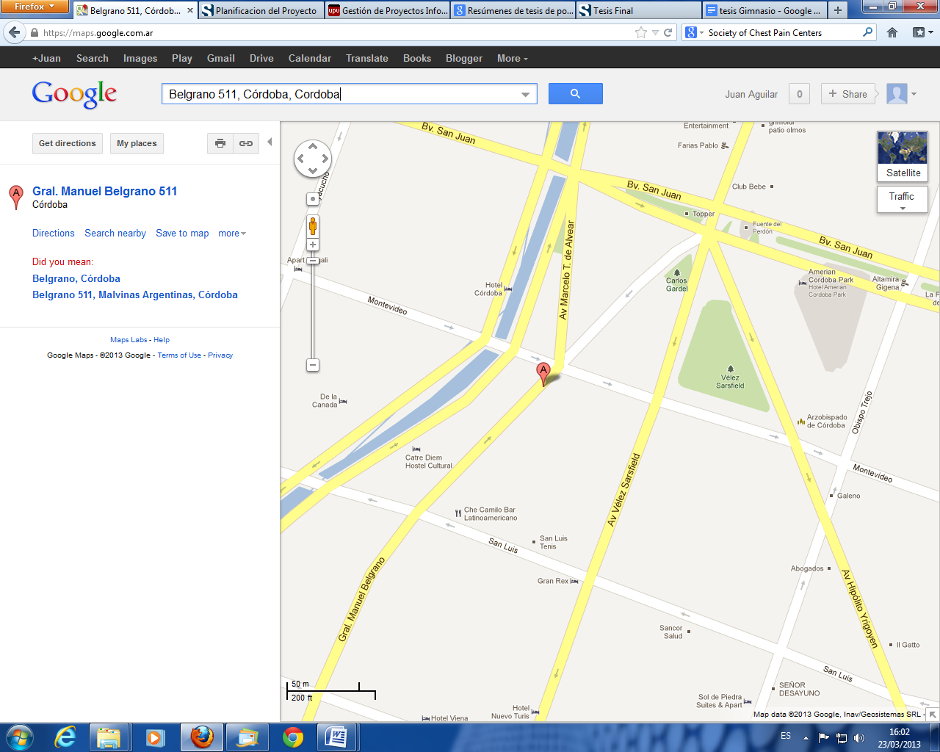

**Breve reseña histórica**

La clínica tiene una historia familiar. Fue fundada en el año 1973 por el Dr. Maffrand, médico oftalmólogo perfeccionado en el exterior. Fue uno de los primeros médicos oftalmólogos de Córdoba. Se perfeccionó en Francia e introdujo en Córdoba algunas innovaciones. Participó en la conformación del Colegio de Médicos de la Provincia.

Actualmente la clínica está a cargo de su hijo (actualmente profesor Titular de la única cátedra de oftalmología de la Universidad de Córdoba) y su nieta.

**Políticas**

* Humanizar la medicina. Disminuir la brecha entre profesional y paciente.
* Lograr mantenerse como referente en atención oftalmológica.
* Aumentar la cartera de pacientes.
* Brindar servicio de salud de calidad.
* Contar con profesionales altamente capacitados.
* Contribuir a la investigación profesional y formación académica.

**Organigrama**

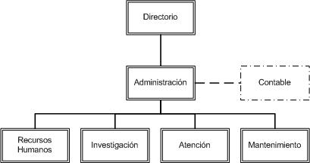

**Breve descripción de cada área**

Directorio:

* Planifica y supervisa las intervenciones quirúrgicas.
* Selecciona personal profesional.
* Evalúa planes de inversión en equipamiento.
* Establece convenios con instituciones.
* Planifica actividades de capacitación.

Administración:

* Supervisa el funcionamiento financiero de la clínica.
* Resuelve problemas que se presentan en otras áreas.
* Gestiona recursos financieros para fines específicos.
* Establece convenios con obras sociales.
* Coordina el uso de los recursos.
* Actúa en resolución de conflictos.

Recursos humanos:

* Coordina las tareas y actividades de los recursos humanos.
* Selecciona personal profesional y no profesional.
* Gestiona sueldos del personal.

Investigación:

* Planifica la asistencia a cursos y congresos.
* Elaboran presentaciones públicas.

Atención:

* Se administran los turnos de pacientes.
* Se informa de patologías y enfermedades que se atienden.

Mantenimiento:

* Gestiona la compra de insumos.
* Supervisa el mantenimiento preventivo y correctivo del equipamiento.
* Gestiona la limpieza, desinfección y esterilización de la clínica y la aparatología.

**Recursos tecnológicos con los que cuenta (hardware y software)**

**1 computadora de escritorio** **en consultorio**

* **Hardware:** Intel Pentium 4, 3.0 GHz., 1 GB. memoria, 120 GB. Disco, LAN 10/100 Mbps. Ethernet.
* **Software:** Microsoft Windows XP, Office 2003, Adobe Reader y Winzip.

**1 computadora de escritorio** **en administración**

* **Hardware:** AMD Sempron 3000+ GHz., 1 GB. Memoria, 80 GB. Disco, LAN 10/100 Mbps. Ethernet.
* **Software:** Microsoft Windows XP, Office 2003, Adobe Reader y Winzip

**1 notebook**

* **Hardware:** Intel Atom 1.6 GHz., 2 GB. Memoria, 160 GB. Disco, LAN 10/100 Mbps. Ethernet, WLAN 56 Mbps.
* **Software:** Microsoft Windows XP, Office 2003, Adobe Reader y Winzip

**1 notebook**

* **Hardware:** Intel Pentium i3 2.5 GHz., 4 GB. Memoria, 320 GB. Disco, Gigabit Ethernet, WLAN 150 Mbps.
* **Software:** Microsoft Windows 7, Office 2007, Adobe Reader y Winzip.

**1 notebook**

* **Hardware:** AMD Phenom 3.2 GHz., 4 GB. Memoria, 320 GB. Disco, Gigabit Ethernet, WLAN 150 Mbps.
* **Software:** Microsoft Windows 7, Office 2003, Adobe Reader y Winzip

**Procedimientos que se verán afectados por el sistema.**

* Gestión de turnos
* Control de horarios
* Gestión de atención
* Generación de reporte
* Control de ingresos y egresos de caja
* Gestión de personal

**Software, nuevo o actualización o ampliación.**

En toda su historia la clínica se ha manejado sin un sistema informático que soporte su funcionamiento integral, sino de pequeñas aplicaciones con funciones específicas.